

АДМИНИСТРАЦИЯ СЕВЕРО-ЕНИСЕЙСКОГО РАЙОНА
ПОСТАНОВЛЕНИЕ
« 27 » августа 2014 г. | № 413-п
гп Северо-Енисейский

О внесении изменений в постановление администрации Северо-Енисейского района от 03.07.2013 № 302-п «Об определении границ прилегающих к некоторым объектам территорий, на которых не допускается розничная продажа алкогольной продукции в населенных пунктах Северо-Енисейского района»

В связи с уточнением схемы границ прилегающей территории, руководствуясь статьей 34 Устава района, ПОСТАНОВЛЯЮ:
1. В постановление администрации Северо-Енисейского района от 03.07.2013 № 302-п «Об определении границ прилегающих к некоторым объектам территорий, на которых не допускается розничная продажа алкогольной продукции в населенных пунктах Северо-Енисейского района» внести следующие изменения:
1) Приложение №16 к настоящему постановлению утвердить в новой редакции.
2. Постановление вступает в силу со дня опубликования в газете «Северо-Енисейский ВЕСТНИК».

И.о. главы администрации
Северо-Енисейского района,
первый заместитель главы
администрации района А.Н. Рябцев

Приложение к постановлению
администрации района
от 27.08.2014 № 413-п
(новая редакция приложения №16
к постановлению администрации района
от 3.07.2013 №302-п)
Схема границы прилегающей территории, на
которой не допускается розничная продажа алкогольной продукции

Схема
границы прилегающей территории к зданию муниципального казённого
образовательного учреждения "Вельминская средняя общеобразовательная школа №9"
расположенному по ул. Центральная, 25 в п.Вельмо

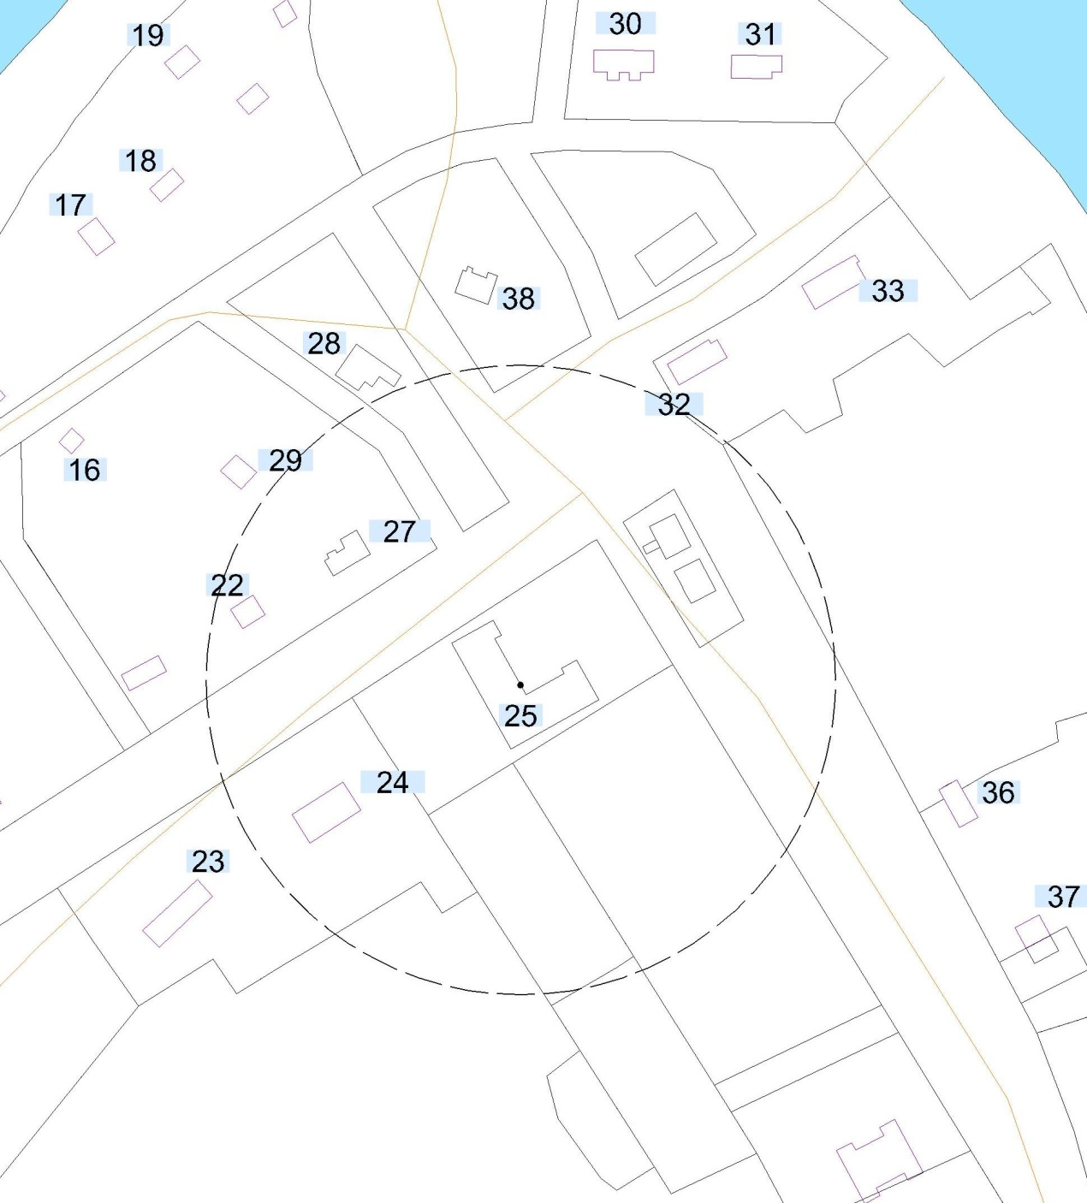

------- - обозначение границы прилегающей территории,
на которой не допускается розничная продажа алкогольной продукции
• - вход в здание для посетителей

